Как выбирать молоко и молочные продукты? Советы покупателю.

Молочные продукты являются основой питания и сопровождают человека с первых дней жизни. Поэтому именно к выбору этого вида продуктов нужно подходить наиболее тщательно, чтобы они принесли максимум пользы.
С 01 мая 2014 года вступил в силу Технический Регламент Таможенного союза «О безопасности молока и молочной продукции» ТР ТС 033/2013 от 09.10.2013 № 67, который разработан в целях защиты жизни и здоровья человека, предупреждения действий, вводящих в заблуждение потребителей молока и молочной продукции относительно их назначения и безопасности.
Технический регламент выделяет более 100 видов молочной продукции, которые объединены в 3 основные группы: молочные продукты, молочные составные продукты и молокосодержащие продукты.

Что есть что?

Молочный продукт:
производится из молока или его составных частей;
не используется немолочный жир и белок;
в составе могут быть необходимые для переработки молока компоненты.
Пример: питьевое молоко, сметана, творог.

Молочный составной продукт:
производится из молока или его составных частей;
производится из молочных продуктов и немолочных компонентов, которые добавляются не в целях замены составных частей молока;
молока должно быть более 50%;
в мороженом и сладких продуктах переработки молока должно быть более 40 %.
Пример: творог с кусочками фруктов, йогурт с хрустящими хлопьями.

Молокосодержащий продукт:
производится из молока или его составных частей;
производится из молочных продуктов;
возможно замещения молочного жира заменителем не более, чем на 50%;
возможно использование белка немолочного происхождения с массовой долей сухих веществ молока не менее чем 20%.
Пример: плавленый сыр, сметана.

Масло из коровьего молока:
молочный продукт или молочный составной продукт на эмульсионной жировой основе;
преобладающая составная частью — молочный жир, произведенный из коровьего молока, молочных продуктов или побочных продуктов переработки молока.

Сливочное масло:
масло из коровьего молока;
массовая доля жира составляет не менее 50%.
Изучаем упаковку — на что обратить внимание?

Перед тем, как покупать молоко или другой вид молочной продукции, эксперты Роспотребнадзора рекомендуют тщательно изучать упаковку. На ней должна быть следующая информация:

Наименование молока или молочной продукции. Наименование продукта должно указываться на лицевой стороне упаковки с использованием шрифта не менее 3,2 мм, а на таре объемом или массой менее 100 мл (г) не менее 2,8 мм.
Название и место нахождения изготовителя продукции — юридический адрес, включая страну или место происхождения продукта. Также на упаковке должно быть название организации, уполномоченной изготовителем на принятие претензий от потребителей на территории Таможенного союза.
Товарный знак (марка) при наличии.
Масса нетто.
Состав продукта с указанием входящих в него компонентов.
Массовая доля жира, указывается в процентах. Исключение составляют обезжиренные продукты переработки молока, сыра, сырых продуктов, плавленых сыров, плавленых сырных продуктов. Также на упаковке для сыра, сырных продуктов, плавленых сыров, плавленых сырных продуктов должна быть указана массовая доля жира в сухом веществе (в процентах).
Массовая доля молочного жира (в процентах к жировой фазе) указывается на упаковке молокосодержащих продуктов.
Содержание в готовом кисломолочном или сквашенном продукте микроорганизмов (молочнокислых, бифидобактерий и других пробиотических микроорганизмов, а также дрожжей — колониеобразующих единиц (КОЕ) в 1 г продукта).
Содержание в готовом обогащенном продукте микро- и макроэлементов, витаминов, других используемых для обогащения продукта веществ, также должно быть указание отношения количества добавленных в продукт веществ к суточной дозе их потребления и особенностей употребления продукта.
Срок годности продукции — то есть период, по истечении которого пищевой продукт считается непригодным для использования по назначению. Срок годности указывается после слов «годен до», «употребить до», «использовать до»:
! — Для продукции со сроком годности до 72 часов — час, число, месяц.

! — Для продукции со сроком годности от 72 часов до 30 дней — число, месяц, год.

! — Для нескоропортящейся продукции (в т.ч. консервов) — месяц, год.

Условия хранения продукта.Обязательно должны быть указаны условия хранения после вскрытия упаковки, если качество и безопасность продукта при этом меняется.
Обозначение стандарта или технического документа изготовителя, в соответствии с которым производится продукт переработки молока.
Также в информации, размещенной на упаковке, могут быть отражены дополнительные сведения, касающиеся особенностей качества продукта. Например, информация об использовании заменителя молочного жира должна включаться в наименование вида молокосодержащего продукта на лицевой стороне потребительской упаковки. Например, «сметанный продукт с заменителем молочного жира», «Сырок с заменителем молочного жира».

Советы потребителю
Не покупайте молочные продукты у случайных продавцов, а только в специализированных торговых предприятиях, обеспеченных необходимым холодильным оборудованием для сохранения качества и безопасности молочной продукции.
При выборе продукта всегда обращайте внимание на целостность упаковки. Если же она нарушена, товар покупать нельзя.
Внимательно изучайте информацию о продукте, так как состав продукта не всегда соответствует его наименованию. Учитывайте, что йогурт и йогуртный продукт, творог и творожный продукт, сыр и сырный продукт — это разная по качеству и составу молочная продукция.
Внимательно осмотрите внешний вид продукта, если увидите плесневение, скисание, брожение, ослизнение, заветренность, верните товар продавцу.
Прежде чем купить молочный продукт, проверяйте дату изготовления и срок годности.
Не покупайте молоко, творог, сыры, если они хранились без охлаждения;
Не приобретайте продукт, если информация о товаре нечитаема или нанесена слишком мелким шрифтом.

Права потребителя
Если у вас возникли сомнения в качестве и безопасности молочной продукции, вы вправе потребовать у продавца документы, подтверждающие соответствие товара заявленным требованиям.
Таким документом является декларация или сертификат о соответствии товара, содержащиеся в виде сведений в товарно-сопроводительной документации (транспортной накладной) по каждому наименованию товара, с указанием их регистрационных номеров, сроков действий, сведений об органах их выдавших или зарегистрировавших.
При наличии данных о реквизитах сертификата или декларации, их достоверность и подлинность можно проверить на сайте Федеральной службы по аккредитации (Росаккредитация).

Что делать если вы купили некачественную продукцию?
Все претензии по поводу недостатков молочной продукции предъявляются только в течение срока годности. Если вы купили некачественный товар, то вы в праве:
Потребовать замены недоброкачественного товара товаром надлежащего качества.
Потребовать соразмерного уменьшения покупной цены.
Потребовать возврата уплаченной за товар суммы, то есть отказаться от исполнения договора купли-продажи. При этом продавец не имеет право удерживать сумму, на которую понизилась стоимость товара из-за полного или частичного использования товара, потери товарного вида продукта или других подобных обстоятельств.

Памятка населению. Как купить молочные продукты без заменителя молочного жира?
Почему важно покупать молочные продукты без заменителя молочного жира?
Молочный жир содержит несколько абсолютно незаменимых компонентов, которые невозможно получить из других продуктов, в том числе от растительных жиров. Рекомендованная норма потребления молока и молокопродуктов в пересчете на молоко составляет 325 кг на человека в год, в то время как фактическое потребление таких продуктов в расчете на душу населения в 2017 году по данным Росстата составило 231,0 кг (71% от нормы).
Как выбрать молочную продукцию без заменителя молочного жира?
В 2019 году Правительством Российской Федерации в интересах потребителей были изменены правила торговли и для продавцов молочных, а также молочных составных и молокосодержащих продуктов (далее – молочная продукция) были установлены новые обязанности, связанные с изменением порядка размещения (выкладки) такой продукции в торговом зале.
Новые требования определены пунктом 33(1) Правил продажи отдельных видов товаров (постановление Правительства Российской Федерации от 19.01.1998 № 55).
Для того, чтобы потребителю было проще и быстрее выбрать в торговом зале более полезную молочную продукцию, не содержащую заменителя молочных жиров, с 1 июля 2019 года продавец должен выполнить следующие обязанности.
1. Размещение (выкладка) молочных, молочных составных и молокосодержащих продуктов должно осуществляться способом, позволяющим визуально отделить указанные продукты от иных пищевых продуктов (путем размещения в отдельном холодильном оборудовании, на выделенных для такой продукции полках). Смешение натуральных молочных продуктов с иной продукцинй недопустимо.
2. Размещение (выкладка) молочной продукции без заменителя молочного жира должно сопровождаться информационной надписью «Продукты без заменителя молочного жира».
Пример выкладки, позволяющей отделить молочные продукты без заменителя молочного жира от иных продуктов (выкладка осуществлена в отдельном холодильнике, сопровождается ценником зеленого цвета и разъясняющей информационной надписью).

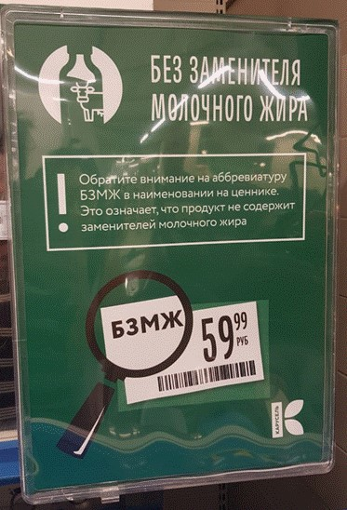

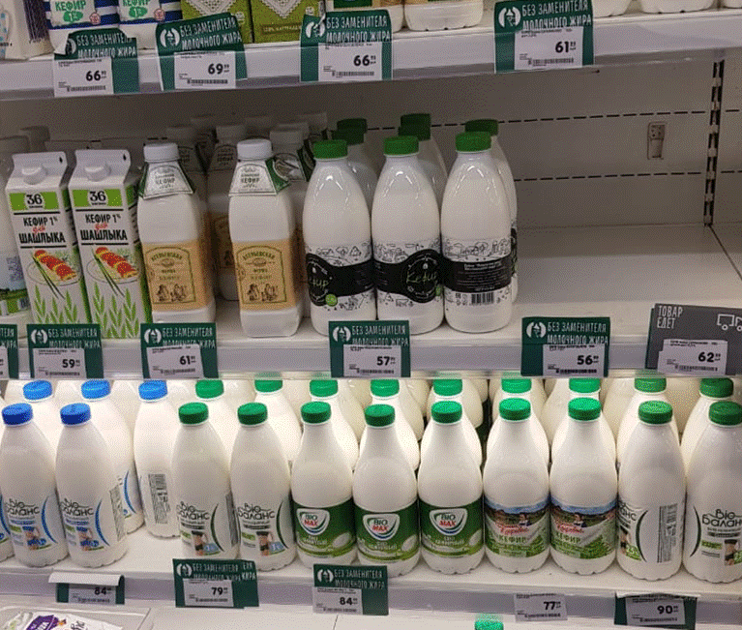

Что делать, если в магазине вся продукция смешана на полках, выбор затруднен (приходится изучать маркировку и ценник каждого товара), персонал не реагирует на замечания?
1. Рекомендуется внести свои замечания в книгу отзывов и предложений, проставить дату обращения, сделать фотографию своей записи, «молочной полки», вывески магазина.

2. Сообщить в письменной (в том числе по электронной почте) или устной форме в Управление Роспотребнадзора по Иркутской области
Адрес: 664003, г.Иркутск, ул. Карла Маркса, д. 8
Телефон: 8 (3952) 24-33-67
Факс: 8 (3952) 28-19-91, 8 (3952) 24-34-81
Сайт: www.38.rospotrebnadzor.ru
Режим работы: понедельник-пятница с 09.00 до 17.30.
о выявленных недостатках, приложить фотографии, пояснения о месте нахождения торгового объекта, его наименовании, дате посещения магазина.
Для обеспечения неукоснительного соблюдения прав потребителей Роспотребнадзором организованы и проводятся проверки соблюдения хозяйствующими субъектами указанных новых требований.
Выявленные в ходе проверок нарушения, связанные как с отсутствием информационной надписи, так и с выкладкой продукции без визуального ее отделения от иных пищевых продуктов, будут основанием для привлечения виновных лиц к административной ответственности по статье 14.15 Кодекса Российской Федерации об административных правонарушениях (нарушение установленных правил продажи отдельных видов товаров), которая предусматривает максимальный размер штрафа для юридических лиц до 30 000 рублей.

